1. **Obecné aspekty**

Cílem celého projektu je vytvořit prototyp nové řady elektroterapeutického přístroje. Nový terapeutický přístroj bude zdravotnickým prostředkem třídy IIb (podle Směrnice Rady 93/42/EHS). Bude se jednat o elektrický zdravotnický systém podle ČSN EN 60601-1. **Předmětem této technické specifikace díla je pouze dílčí část, a to obslužný SW ke generátoru pulzů viz. níže.**

HW přístroje: Změna spočívá v úpravě (ergonomické) designu podle platných norem, které nám napomohou k zajištění funkčnosti a elektrické bezpečnosti. Funkčnost je zajištěna na bázi moderního mikroprocesoru ovládaného řídícím programem.

Obecně elektroterapeutický přístroj má novou konstrukci a je vyvíjen a konstruován v novém atraktivním designu. Inovace spočívá v realizaci mobilního modulárně vícekanálového (max. 6 kanálů) terapeutického prostředku se signifikantní identifikací jednotlivých kanálů. Toto flexibilnější řešení umožni léčení více pacientů s větší operabilitou v rámci klinik a to by mělo přispět k zdravější populaci jak v EU, tak mimo ni.

Bude se jednat o bezhlučné, mobilní a ergonomicky rozměrově kompaktní řešení, odolnější vůči vnějším vlivům, energeticky méně náročné. V rámci vývoje nového řídícího software bude kladen důraz na intuitivní ovládání (menší riziko chyby obsluhy, snazší zaškolení), flexibilní modulární konstrukce.

Díky nové konstrukci a nové struktuře SW (je hlavním předmětem díla) bude terapeutický přístroj připraven na vývoj léčení nových diagnóz, prostřednictvím nových terapeutických algoritmů, které bude možno do přístroje modulárně přidávat. Obdobné zařízení se nikde v zemích EU nevyrábí.

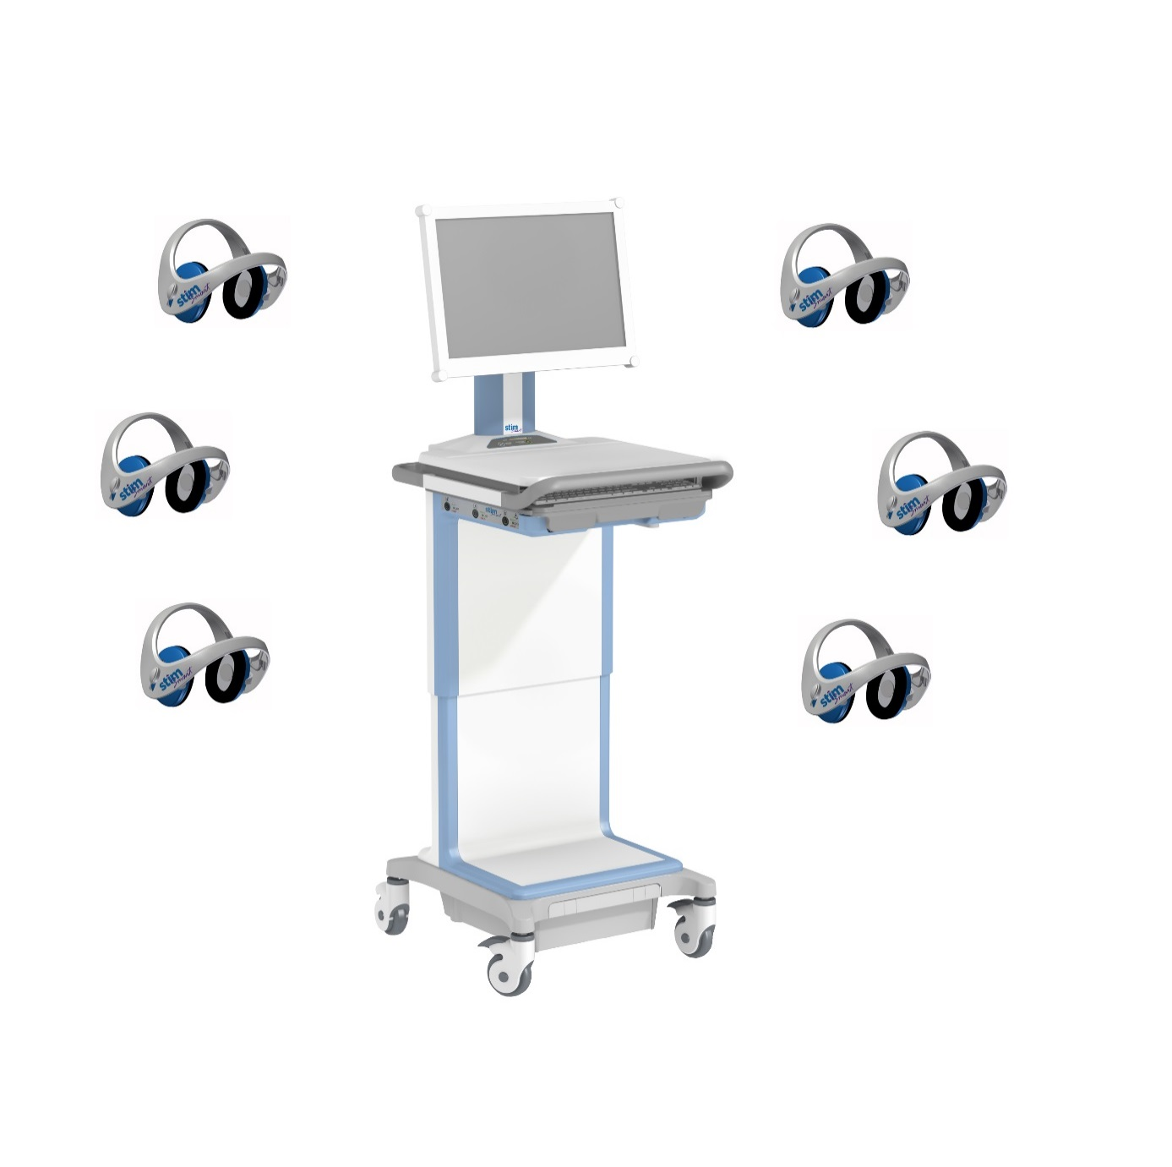

Základní popis technologických aspektů

* Aktivní terapeutický zdravotnický prostředek třídy IIb (podle Směrnice Rady 93/42/EHS), bezpečnostní třída I, náhlavní souprava typu: BF.
* Soulad s ROHS2 – omezení nebezpečných látek NV ČR č. 481/2012 Sb. (EU 2011/65/ES (RoHS II)
* Soulad se zákonem č. 268/2014 Sb., o zdravotnických prostředcích a o změně zákona č.634/2004., o správních poplatcích ve znění pozdějších předpisů.
* Soulad s vyhláškou č. 62/2015 Sb., o provedení některých ustanovení zákona o zdravotnických prostředcích
* Soulad s nařízením vlády č. 54/2015 Sb., o technických požadavcích na zdravotnické prostředky.
* Riziková analýza od začátku návrhu a průběhu vývoje (ČSN EN ISO 14971).
* Sériová výroba – reflexe ceny.
* Dlouhodobě vyrobitelné řešení.
* Galvanické oddělení kanálu a napájení.
* Možnost přidávání nových terapeutických algoritmů a vývoj léčení nových diagnóz.
* Zcela nový a unikátní design přístroje.
* EMC odolnost dle ČSN EN 60601-1-2 ed.3.
* Elektrický zdravotnický systém odpovídající normě ČSN EN 60601-1 ed.2.
* Co nejintuitivnější uživatelské rozhraní (obslužný SW) s reflexí na použitelnost dle norem ČSN EN 60601-1-6 ed.3:2010 a ČSN EN 62366:2010.

Součinnost s evropskými doporučeními

MEDDEV 2.4/1 rev. 9, (2010) - Guidelines for the Clasification of Medical Device“ - směrnice pro klasifikaci zdravotnických prostředků,

MEDDEV 2.12/1 rev. 6, Prosinec (2009) - Guidelines on medical device vigilance systém (Systém vigilance (ostražitosti) nad zdravotnickými prostředky

MEDDEV 2.12/2 – květen (2004) – Clinical Evaluation – Post Market Clinical Follow Up – Klinické hodnocení – Povýrobní klinický Follow Up,

MEDDEV 2.12-2 rev. 2 (leden 2012) - Post market clinical follow up for medical devices,

MEDDEV 2.12/1 rev.8 (2013) Medical devices vigilance systém.

Doplňují informace - koncepce celkového provedení generátoru pulzů

Předmětem vývoje je zkonstruovat řídící elektroniku specifického šesti-kanálového generátoru pro nezávislé současné použití každého kanálu. Tento generátor musí být propojen komunikačním kabelem (typu ethernet) s řídícím PC s OS Windows (typu embedded). Napájení a komunikace budou bezpečně odděleny od výstupů. Jednotlivé výstupy analogových signálů musí být rovněž vzájemně galvanicky odděleny. Součástí musí být testovací program pro ovládání generátoru. Stav každého z kanálů musí být také signalizován šesti samostatnými vyvedenými RGB LED. Barvu LED musí ovládat testovací program.

Obecná představa návrhu je patrná z následujícího obrázku.

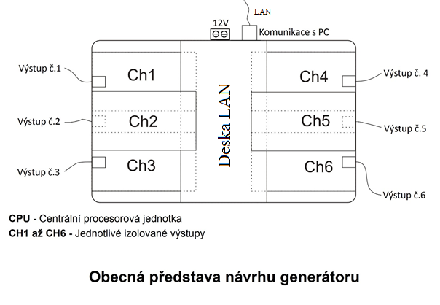

**Hodnota stejnosměrné složky – útlumový koeficient**

Testovací program musí generovat všechny průběhy a musí být možné vždy dodatečně nastavit stejnosměrnou složku výstupního proudu v 255 krocích za pomoci takzvaného „Útlumového koeficientu“ v „Holding registru 5“.

Tyto průběhy musí být možno generovat nezávisle na výstupy OUT jednotlivých kanálů CH 1 až CH 6.

**Definice časových úseků T1; T2; T3**



Časový úsek T1 je šířka impulsu a půjde měnit v testovacím programu v rozsahu od 3 do 4,6 ms s krokem 0,1 ms. Časový úsek T1 je vždy roven T2. T2 je pouze u průběhů, které generují proudový signál do obou polarit od nastavené stejnosměrné složky.

Časový úsek T3 je délka periody opakovací frekvence generovaných impulsů a musí jít také nastavit pomocí testovacího programu v rozsahu 10 až 20 ms s krokem 0,01 ms.

**Rozmítání průběhu**

Celý průběh musí být rozmítán zkracováním T3 po jednotlivých krocích v rozsahu 90 ms až 1s s krokem v řádu desítek milisekund.

Rozmítání musí běžet plynule (lineárně) - zvyšováním kmitočtu (zkrácením T3 o hodnotu 0,01 ms ) vždy od výchozí hodnoty 70 Hz do 90 Hz. Když dojde do 90 Hz, skokově se změní zpět na 70 Hz.

Rozmítání se řídí zadáním hodnoty do Holding registru 4 – T3 sweep.

**Limitace výstupního napětí**

Generátor musí umět vyhodnocovat a odesílat informaci o limitaci výstupního napětí v případě vysoké impedance na výstupu během provozu s odezvou několika sekund. Informace o limitaci výstupního napětí se musí zobrazovat v programu.

**Ztráta komunikace – bezpečný stav**

V případě ztráty komunikace musí generátor přejít do bezpečného stavu. Ztrátou komunikace je považováno uplynutí timeoutu 5 sekund. Při přechodu do bezpečného stavu elektronika generátoru nastaví nulový výstupní proud na všech kanálech a musí signalizovat ztrátu komunikace pomocí LED.

SW musí také signalizovat ztrátu komunikace.

Do bezpečného stavu musí přejít generátor i v případě, že dojde k poklesu napájecího napětí v řídících částech generátoru (Desky LAN).

1. **Základní parametry, které musí SW splňovat**

Stávající zdravotnický prostředek je klinicky odzkoušen a je nutné navázat na tuto skutečnost co nejvíce z pohledu ovládání viz poslední platná verze Návod k použití verze CZ č.11 (předána pdf nebo tištěná verze v CZ, EN, RU). Nově možnost využití dotykové obrazovky.

Jednotlivá okna s popsanou funkcí by měla být totožná vč. databáze pacientů, ovládání LED, import/export dat, signalizace poruchových stavů. Stav každého z kanálů musí být také signalizován šesti samostatnými vyvedenými RGB LED. Barvu LED musí ovládat testovací program. Zabezpečení programu při instalaci heslem. Při spuštění programu musí být připojen HW klíč. Heslo při přihlášení do programu.

**Funkce obslužného programu Stimsmart, který ovládá elektroterapeutické zařízení je zjednodušeně znázorněn na následujícím diagramu (viz.Obr.1).**

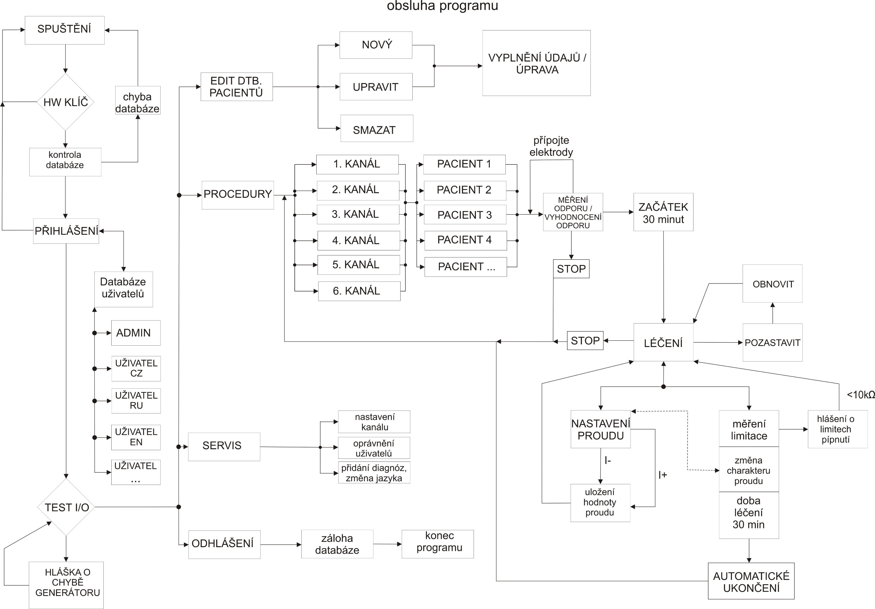

Obr. 1

Obr. 2

Obr. 3

Obr. 1

**SPUŠTĚNÍ**



Obr. 2

Spuštění programu se děje poklepáním na spouštěcí ikonu, která je po instalaci programu přítomna na ploše. Spouštěcí ikona programu nese obrázek a název s logem Stimsmart Viz obr.2

Při instalaci programu je umožněno navolit (defaultně je navoleno), aby se program automaticky spouštěl se startem Windows.

**HW KLÍČ**

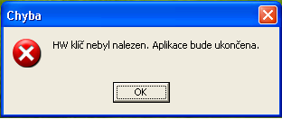

Obr. 3

Při spouštění programu se ověřuje přítomnost HW klíče připojeného v libovolném USB portu počítače. USB HW klíč obsahuje jedinečné výrobní číslo + další prvky zabezpečení, bez kterých nelze program spustit. Pokud dojde k chybě HW klíče (nebude připojen nebo nebudou souhlasit prvky obsahu zabezpečení), dojde zobrazení chybové hlášky (viz. obr.3) a po potvrzení „***OK***“ k ukončení činnosti programu.

**Kontrola databáze**

Ověření neporušení databáze pacientů a uživatelských profilů použitých v programu Stimsmart od posledního ukončení (uložení) programu, případně zobrazení informace o poškození stavu databáze (např. po pádu Windows).

**PŘIHLÁŠENÍ**

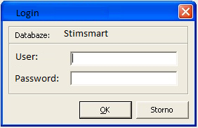

Obr. 4

Program umožňuje přihlášení jednoho z několika přednastavených uživatelů (viz obr.4) uložených v **databázi uživatelů**. Uživatelé obsahují profil **Administrator** (servisní technik) nebo **User** (lékař, sestra). Každý uživatel obsahuje informaci vázanou na zobrazení jazykové mutace programu (jazyk dialogových oken…).

Počet přednastavených uživatelů profilu **User** (sestra, lékař)musí souhlasit s obsaženým počtem jazykových mutací programu. Například pokud bude umožňovat program zobrazení v češtině; slovenštině; ruštině a angličtině musí již v po instalaci databáze uživatelů obsahovat čtyři uživatele typu User např. **user-cz; user-sk; user-ru a user-en** s přednastaveným heslem např. psw.

Pro profil **Administrator**  postačuje v základu jediný přednastavený profil admin s heslem např. Passw0rd vázaný na zobrazení v anglické jazykové mutaci.

Rozdíl mezi profilem User a Administrator spočívá v zobrazování a možnostech nastavování vybraných funkcí programu. Pokud je zadána chybná kombinace uživatele a hesla dojde k zobrazení chybové hlášky … .

Program lze ukončit volbou **Storno.**

**TEST I/O ( Autotest )**

Po zadání platné kombinace uživatele a hesla dojde k zobrazení splash screenu (viz. obr. 5).

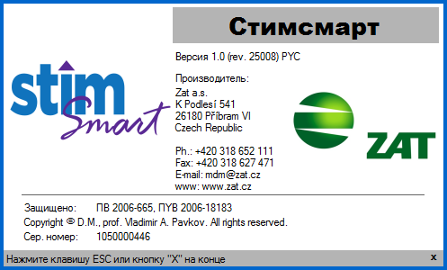

Obr. 5

Vybrané jednotlivé části splash screenu jsou již vázány na jazykovou mutaci přihlášeného uživatele.

Postupně jsou testovány funkce jednotlivých kanálů 1 až 6. Testování se provádí zadáváním hodnot do input registrů (0-15) a následným vyhodnocením vrácených hodnot o stavu zařízení v input registrech (16-31).

Informace o probíhajícím testu konkrétního kanálu se postupně zobrazují v dolní části „splash screenu“ na konci testu je zobrazen celkový výpis chyb (log) viz Obr. 6.

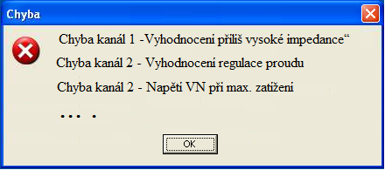

Obr. 6

Pokud nedošlo během testování k žádné chybě, tak program pokračuje bez výpisu chyb.

Pokud byl některý kanál detekován jako chybný nesmí být poté přístupný pro další použití. ( v programu se dále zobrazuje jako „Nepřístupný“)

**Při auto-testu je nutné postupně ověřit na všech kanálech (1 až 6) následující funkce:**

1. Činnost všech LED

Obecně postupně při testování s prodlevou jedné vteřiny rozsvítit (a zhasnout) RGB LED příslušného testovaného kanálu v pořadí:

1. červená,
2. zelená,
3. modrá.

Je vhodné aby se mezi jednotlivým střídáním barev testovaly i následující operace viz. níže.

1. Test přítomnosti napájecího napětí VN (+85V)
2. 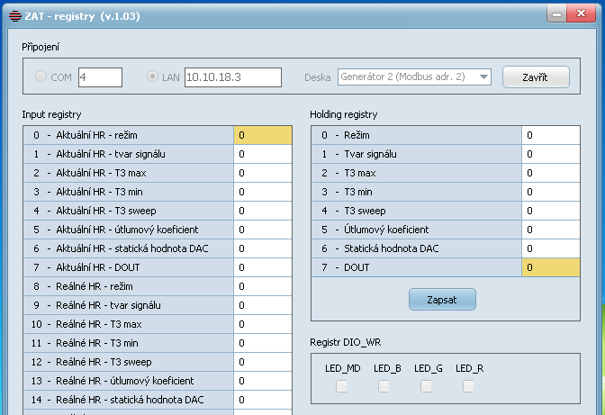výchozí stav Desky generátoru po resetu viz. následující ilustrativní obrázek.
3. vyhodnocení hodnoty „Input registru 25 - AIN2“

AIN2 >= 850

* + pokud nevyhovuje vypisuje chybovou hlášku „Chyba – Nedostatečné napětí VN“ a rozsvítí červenou LED
  + pokud vyhovuje pokračuje v testování

1. Stav že na výstupu není nic připojeno (např. že není připojen pacient k přístroji – ověřit při proudu max. 0,5 mA).
2. do Holding registru 6 „Statická hodnota DAC“ zapsat konstantu „32768“;
3. aktivovat výstupní relé zápisem do registru 7 – DOUT hodnota „2“

c ) do registru 5 – „Útlumový koeficient“ zapsat konstantu „16“

1. delay 300 ms
2. Vyhodnocení „Input registru 24 – AIN1“

AIN1 <= 10

* + - pokud nevyhovuje vypisuje chybovou hlášku „Chyba – Odpojte náhlavní soupravu“ a rozsvítí červenou LED
    - pokud vyhovuje pokračuje v testování

1. Vyhodnocení příznaku „Status - D1 příliš vysoká impedance“

D1 = 1

* pokud nevyhovuje vypisuje chybovou hlášku „Chyba – Vyhodnocení příliš vysoké impedance“ a rozsvítí červenou LED
* pokud vyhovuje pokračuje v testování

1. Správnou činnost zpětné proudové vazby (proudový výstup do náhradní zátěže) a přitom současně měření odpovídajícího napětí na zátěži při přednastavených hodnotách proudu.
2. do registru 5 – „Útlumový koeficient“ zapsat konstantu „0“
3. do registru 6 „Statická hodnota DAC“ zapsat konstantu „32768“;
4. deaktivovat výstupní relé zápisem do registru 7 – DOUT hodnoty „0“
5. delay 100 ms
6. vyhodnotit rozdíl v registrech AIN1 a AIN2

(AIN2 – AIN1) = 0 tolerance +/- 2 bity

1. do registru 5 – „Útlumový koeficient“ zapsat postupně konstanty dle následující tabulky a jednotlivě vyhodnotit rozdíl v registrech AIN1 a AIN2 jako v předchozím kroku

|  |  |  |
| --- | --- | --- |
| Reg. 5 -„Útlumový koeficient“ | (AIN2 – AIN1) | Tolerace |
| 0 | 0 | +/- 2 bity |
| 32 | 25 | +/- 2 bity |
| 64 | 50 | +/- 2 bity |
| 96 | 75 | +/- 3 bity |
| 128 | 100 | +/- 4 bity |
| 160 | 125 | +/- 5 bitů |
| 192 | 150 | +/- 6 bitů |
| 224 | 175 | +/- 7 bitů |
| 255 | 200 | +/- 8 bitů |

* pokud nevyhovuje tabulce vypisuje chybovou hlášku „Chyba – Vyhodnocení regulace proudu “ a rozsvítí červenou LED
* pokud vyhovuje pokračuje v testování

1. Funkčnost limitace výstupní proudové smyčky
2. do registru 5 – „Útlumový koeficient“ zapsat konstantu „0“
3. do registru 6 „Statická hodnota DAC“ zapsat konstantu „65535“;
4. do registru 7 - DOUT zapsat hodnotu „1“
5. do registru 5 – „Útlumový koeficient“ zapsat konstantu „185“
6. delay 100 ms
7. Vyhodnocení příznaku „Status – D0 limitace proudu na hodnotě 10 mA“

D0 = 0

* pokud nevyhovuje vypisuje chybovou hlášku „Chyba – Vyhodnocení limitace proudu na hodnotě 10 mA“ a rozsvítí červenou LED
* pokud vyhovuje pokračuje v testování

1. do registru 5 – „Útlumový koeficient“ zapsat konstantu „200“
2. delay 100 ms

D0 = 1

* pokud nevyhovuje vypisuje chybovou hlášku „Chyba – Vyhodnocení limitace proudu na hodnotě 10 mA“ a rozsvítí červenou LED
* pokud vyhovuje pokračuje v testování

1. Pokles hodnoty napětí zdroje při zatížení výstupu (do náhradní zátěže).

Nastavení zůstává z předchozího bodu

Vyhodnocení hodnoty „Input registru 25 - AIN2“

AIN2 >= 800

* + pokud nevyhovuje vypisuje chybovou hlášku „Chyba - Napětí VN při max. zatížení“ a rozsvítí červenou LED
  + pokud vyhovuje pokračuje v testování

1. Vyhodnocení příznaku „Status - D1 příliš vysoká impedance“ při proudu 10 mA

Nastavení zůstává z předchozího bodu

1. do registru 5 – „Útlumový koeficient“ zapsat konstantu „220“

D1 = 0

* pokud nevyhovuje vypisuje chybovou hlášku „Chyba – Vyhodnocení příliš vysoké impedance proudu na hodnotě 10 mA“ a rozsvítí červenou LED
* pokud vyhovuje pokračuje v testování

1. delay 100 ms
2. do registru 5 – „Útlumový koeficient“ zapsat konstantu „240“

D1 = 1

* pokud nevyhovuje vypisuje chybovou hlášku „Chyba – Vyhodnocení příliš vysoké impedance proudu na hodnotě 10 mA“ a rozsvítí červenou LED
* pokud vyhovuje pokračuje v testování

Po otestování všech šesti kanálů se zobrazí základní obrazovka kanálu (viz. obr.7)

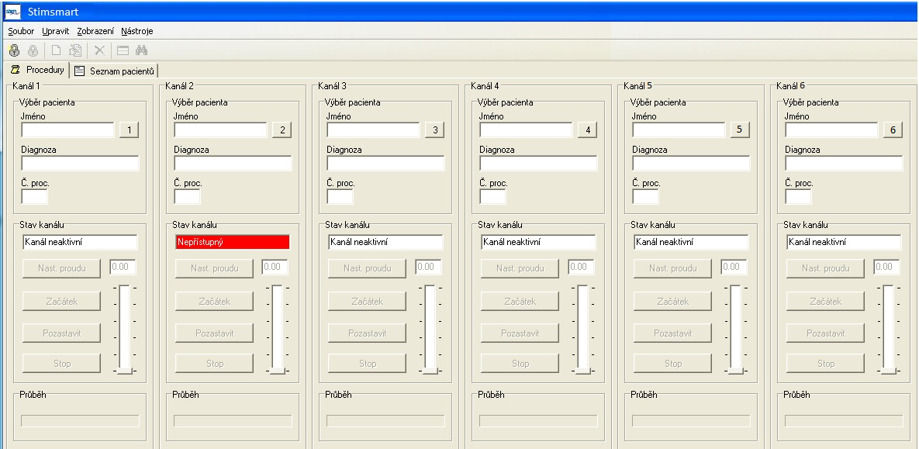

Obr. 7

Program je rozdělen na dvě části pomocí záložek, které se nazývají **Procedury** (obr. 7) a **Seznam pacientů** (obr. 8)

Záložka **Procedury** je rozdělena na šest shodných bloků (kanálů 1 až 6).

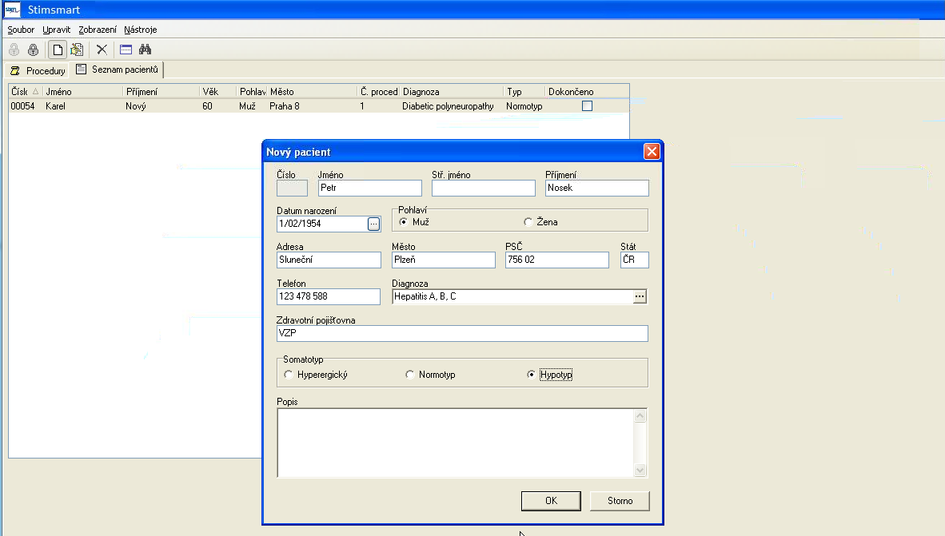

Obr. 8

Záložka **Seznam pacientů** umožňuje zakládat nové – upravovat – a mazat pacienty v databázi.

**PROCEDURY**

Je proces, který začíná kliknutím na číslo jednoho z možných (přístupných) kanálů (viz. Obr.9). Tímto se zobrazí nové okno s výpisem všech pacientů z databáze s neukončeným cyklem procedur (tzn. č. proc. <= 13).

Pacienti, kteří jsou již vybráni k léčení na jiných kanálech, než na kterém se vybírá pacient, jsou uživateli znepřístupněni a ve výpise vizuálně označeni (např. šedé pozadí řádku s pacientem).

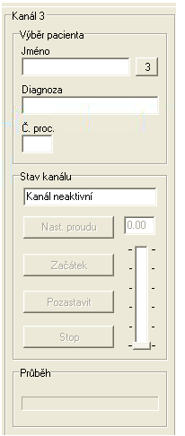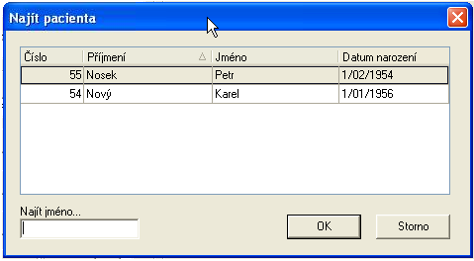

Obr. 9

Okno s výpisem pacientů lze v případě potřeby opustit ikonou „**Storno“** bez vybrání konkrétního pacienta.

**MĚŘENÍ ODPORU – VYHODNOCENÍ ODPORU**

Po výběru konkrétního pacienta se v textových kolonkách daného kanálu zobrazí jednotlivé informace o pacientovi (Jméno, příjmení, diagnóza a č. procedury).

Dochází k opakovanému vyhodnocování odporu pacienta tzn. hodnoty registru ( odvozeno z poklesu napětí při konstantním proudu 0,5 mA resp. hodnota v registru 5 - Útlumový koeficient = 32 ).

* Při vyhodnocení odporu > 10,5 kΩ resp.(AIN2 – AIN1) >=  52 se v poli *Stav kanálu* se zobrazuje hlášení: „ Připojte elektrody “ - pozadí červené, text žlutý ( viz. Obr.10 ). V tomto stavu je aktivní pouze tlačítko „**Stop**“ ,které po stisku a potvrzení volby ,,**Ano**“( viz. Obr. 11) zruší proces „MĚŘENÍ ODPORU – VYHODNOCENÍ ODPORU“ a navrátí se k procesu **PROCEDURY**.
* Při vyhodnocení odporu < 9,5 kΩ resp. (AIN2 – AIN1) <=  48 se v poli *Stav kanálu* zobrazuje hlášení: „ Kanál připraven “ – pozadí zelené, text bílý. ( viz. Obr. 12 ). V tomto stavu je aktivní navíc tlačítko *„***Začátek***“ ,* kterépřesune program do procesu **LÉČENÍ**.

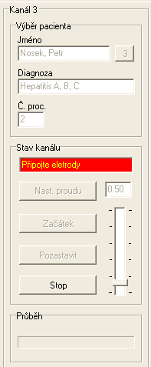

Obr. 10

**LĚČENÍ**

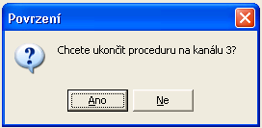

Obr. 11

Po stisku tlačítka „**Začátek**“ se program nachází ve procesu **LÉČENÍ** ( viz. Obr. 13 ). V poli *Stav kanálu* se zobrazuje hlášení: „ Probíhá procedura “ – pozadí zelené, text bílý. Dojde k inkrementaci čísla procedury i v záznamu pacienta v databázi. Zpřístupní se se tlačítko „**Nast. proudu**“ a „**Pozastavit**“. Tlačítko „**Začátek**“ se znepřístupní (zešedne). Je nastavena výchozí hodnota proudu 0,50 mA. Proces trvá 30 minut. Zbývající čas se zobrazuje v poli *Průběh* ( dekrementace - x min. x sec.) současně s grafem (sloupec se zbývajícím časem narůstá)- barva grafu modrá.

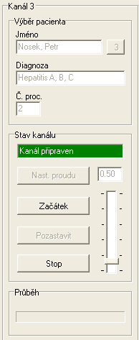

Obr. 12

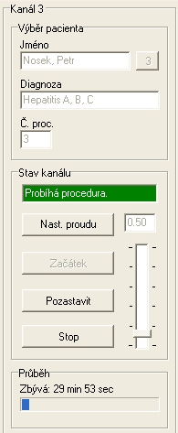

Obr. 13

Obr. 14

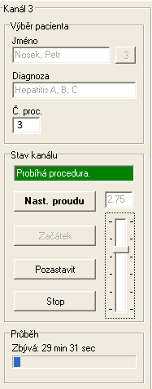

V procesu **LÉČENÍ** již nelze vstoupit do záložky Seznam pacientů, tudíž nelze zakládat ani editovat seznam pacientů.

Nelze odhlásit aktuálně přihlášeného uživatele. Nelze ukončit činnost programu ani Windows ani vyvolat přerušení od Windows (např. stiskem Ctrl+Alt+Delete nebo vypnout stiskem tlačítka POWER nebo PC převést do režimu spánku).

**NASTAVENÍ PROUDU**

Po stisku tlačítka *„****Nast. proudu***“ se zvýrazní (tučně) popis tohoto tlačítka (viz. Obr. 14) a aktivuje se posuvník intenzity proudu pacientem. Posuvníkem lze hýbat pozvolně nahoru nebo dolů pomocí šipek klávesnice i dotykového displeje (přejetím prstu nahoru nebo dolu). Hodnotu proudu lze nastavit v rozsahu od 0,00 do 4,00 resp. postupným zadáváním hodnoty do registru 5 – *Útlumový koeficient* v rozsahu hodnot 0 až 255, přičemž v registru *6 – statická hodnota DAC* musí být zapsána hodnota 32768. Opětovným stiskem tlačítka „***Nast. proudu***“se posuvník intenzity proudu deaktivuje (uzamkne proti přenastavení) a popis již není zvýrazněn tučně.

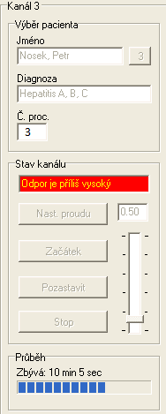

Obr. 15

**Měření limitace**

- Průběžně je kontrolována hodnota v registru „Status D1 - příliš vysoká impedance zátěže“. Pokud dochází k opakovanému vyhodnocení limitace ( D = 1 - čtyři vyhodnocení po sobě jdoucí během jedné minuty ) je tento stav signalizován (+ pípnutí) přičemž dojde k pozastavení **LÉČENÍ** (zastaví se ubíhající čas) a postupně poklesne hodnoty proudu na výchozí hodnotu 0,50 mA. V poli *Stav kanálu* se zobrazuje hlášení: „ Odpor je příliš vysoký “ (viz. Obr. 15). K automatickému obnovení **LÉČENÍ** dojde po procesu **MĚŘENÍ ODPORU – VYHODNOCENÍ ODPORU** hodnoty < 9,5 kΩ resp. (AIN2 – AIN1) <=  48 postupným nárůstem proudu na původní hodnotu před pozastavením LÉČENÍ.

**POZASTAVIT**

**LÉČENÍ** je možné je pozastavit ručně po stisku tlačítka „*Pozastavit“* přičemž dochází k postupnému (pozvolnému) poklesu proudu k nule. V poli *Stav kanálu* sezobrazuje hlášení: „ Pozastavení procedury “(viz. Obr. 16). Při dosažení nulové hodnoty proudu se v poli *Stav kanálu* zobrazuje hlášení: „ Procedura je pozastavena “(viz. Obr 17) a název tlačítka „*Pozastavi*t“ se znění na „*Obnovit“***.** Přestane se odpočítávat zbývající čas.

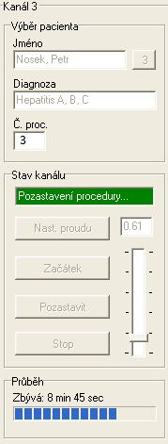

Obr. 16

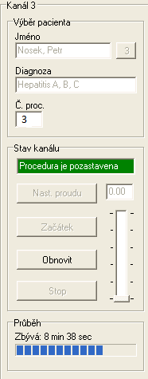

Obr. 17

**OBNOVIT**

Po předchozím ručním pozastavení lze proces **LÉČEŇÍ** obnovit stisknutím tlačítka „Obnovit“. V poli *Stav kanálu* zobrazuje hlášení: „ Obnovení procedury“(viz. Obr. 18). Dochází postupnému (pozvolnému) nárůstu proudu na původní nastavenou hodnotu. Po dosažení původní hodnoty proudu se v poli St*av kanálu* zobrazuje hlášení : „ Probíhá procedura “ (viz. Obr. 13) a program pokračuje v procesu **LÉČENÍ**. Pokračuje odpočítávání zbývajícího času.

**Změna charakteru proudu**

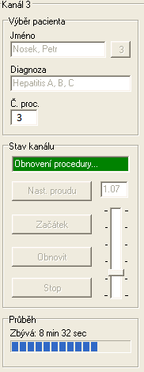

Obr. 18

Během léčení dochází automaticky ke změnám charakteru proudu a to v závislosti na zadaných parametrech údajů pacienta (pohlaví, věk, somatotyp). V časovém úseku procesu **LÉČENÍ** (30 mim) může docházet teoreticky až k šesti změnám charakteru proudu (po pěti minutových intervalech). Přechod mezi charakterem jednoho typu na jiný typ proudu se děje postupným poklesem stávajícího charakteru proudu až k nule a postupným nárůstem následujícího charakteru proudu na předchozí nastavenou hodnotu. (Proběhne automaticky podobně současně jako procesy **POZASTAVIT** a následně **OBNOVIT** s novým charakterem proudu – přičemž ubíhající čas se nepozastaví).

**Barvy LED na generátoru**

Všechny procesy mající vliv na podbarvení pole *Stav kanálu* zároveň přenáší informaci do generátoru a rozsvěcují LED příslušných kanálů stejnou barvou.

(případně LED může i blikat).

**AUTOMATICKÉ UKONČENÍ**

K automatickému ukončení dojde po uplynutí času (třiceti minut) procesu **LÉČENÍ**.

Proces ukončení se děje postupným poklesem hodnoty proudu do nuly.

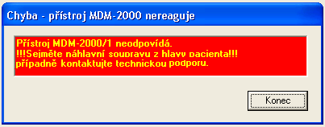

Obr. 19

**Ztráta komunikace s generátorem**

Při ztrátě komunikace s generátorem (uplynutí Time-outu 5 sekund) dojde k varovnému pípání a zobrazení hlášení

,, *Přístroj MDM-2000/1 neodpovídá.*

*!!!Sejměte náhlavní soupravu z hlavy pacienta!!!*

*Případně kontaktujte technickou podporu.“* (viz. Obr. 19) . Program čeká na obnovení komunikace. Po spolehlivém opětovném navázání komunikace se generátor zinicializuje a pokračuje v procesu před ztrátou komunikace. Pokud byl generátor v procesu **LÉČENÍ**, je nutné nastavit znovu všechny předchozí parametry a zajistit pozvolný nárůst proudu na původní hodnotu a charakter proudu (podobně jako při procesu OBNOVIT). Pokud nedojde k obnovení komunikace lze Tlačítkem *Konec* programukončit.

**Funkce programu dějící se na pozadí**

Dálkový sběr dat (DSD) - Program při své činnosti loguje většinu provedených úkonů a vybrané činnosti odesílá přes bluetooth (nebo RS-232) rozhraní do spolupracujícího nezávislého mini PC (případně pomocí jiného zařízení prostřednictvím sítě Sigfox), které tyto informace dále odesílá po internetu na vzdálený server. Funkčnost (prostupnost dat až na server) je možné otestovat v profilu Administrátora

Interval bezpečnostní technické kontroly (BTK) – celková doba běhu zařízení je ukládána v registrech operačního systému Windows přičemž v profilu Administrátor lze nastavit počet měsíců, po jejichž uplynutí program při každém spuštění upozorňuje na potřebu provedení BTK autorizovaným servisem.(Zvažuje se úplné zablokování programu při neprovedení BTK po dalších dvou měsících).

**Oprávnění přihlášeného uživatele**

Uživatel profilu Administrátor má na rozdíl od profilu User rozšířené možnosti v nastavení programu:

* Přepsat (obnovit) databázi pacientů a uživatelů z vlastního nezávislého média (flash)
* Zakládat nové uživatele programu
* Odemykat - zamykat – počet kanálů k léčení v rozsahu 1 až 6
* Nastavit zobrazování jednotlivých diagnóz zaškrtnutím políčka v seznamu (1 až xx diagnóza)
* Vidí celkový počet od-léčených procedur (uživateli User je skryto)
* Nastavit interval předepsané bezpečnostní technické kontroly (BTK) v řádu x měsíců
* Ověřit funkci DSD – průchod dat z přístroje na server

**Úplné ukončení činnosti programu**

Program a následně Windows je možné ukončit samostatnou ikonou v programu s popisem ,,*Ukončení činnosti“*

Při ukončování programu dojde:

* K odhlášení stávajícího uživatele
* K záloze databáze uživatelů i pacientů na nezávislé paměťové médium
* K upozornění, že dojde k ukončení činnosti Windows s hláškou vyčkejte na úplné zhasnutí všech LED na přístroji a poté… .(ve smyslu něco dalšího vypněte/odpojte/nechte připojeno…)
* K ukončení činnosti Windows

**Tento návrh činnosti programu Stimsmart byl odvozen od stávajícího programu MDM-2000/1 a stávajícího Návodu k použití.**

**Jazykové verze**

Min. EN, RU , CZ s možností flexibilního doplnění dalších jazyků např. SK.

1. **Koncepce Dálkového sběru dat (DSD)**

Základní koncepce je zobrazena na obrázku níže, DSD už není zdravotnických prostředkem a nesmí se zde vyskytovat odesílání dat osobních a lékařských údajů.

Počet odeslaných událostí (spuštění přístroje, přihlášení uživatele, začátek procedury, konec procedury, veškeré chybové hlášení, …) by měl být maximální, příp. modifikovatelný.



Výsledkem přenesených událostí bude diagnostika (vizualizace) v rámci webového rozhraní (není předmětem díla)

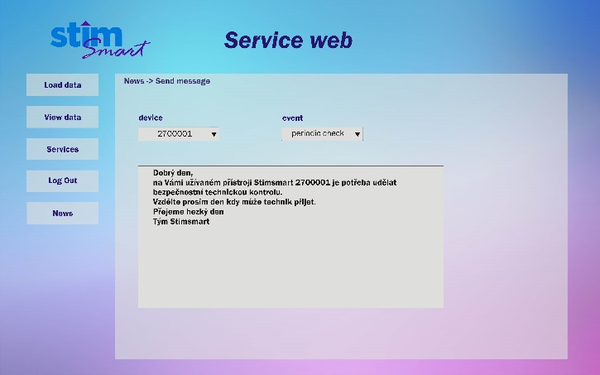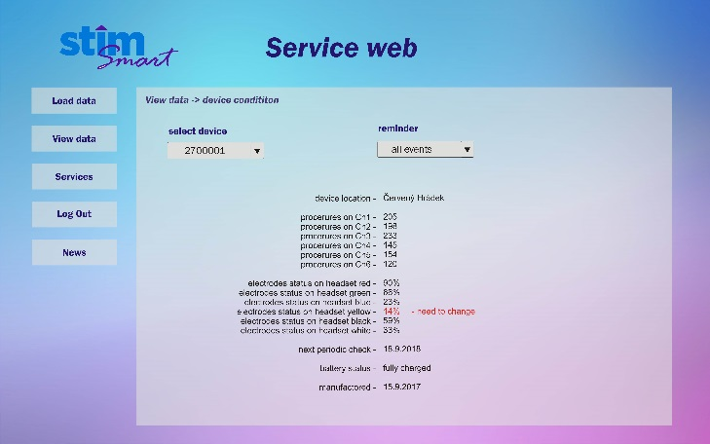

1. **Servisní mód** – úprava jazyků a diagnóz, počty kanálů

Software musí obsahovat servisní (administrátorský) mód viz Návod k použití rozšířen o nové funkce viz obrázek obsluha programu.

1. **Informace související s vývojem HW**

Podrobný popis konstrukce a způsobu komunikace mezi PC, Deskou LAN a Deskou generátoru je v samostatném aktuálně platném dokumentu s názvem „***Sestava generátorů s rozhraním LAN (ZAT) Technická dokumentace“*** , který je nedílnou součástí této Technické specifikace SW